TRƯỜNG ĐẠI HỌC TÀI NGUYÊN VÀ MÔI TRƯỜNG HÀ NỘI

**KHOA CÔNG NGHỆ THÔNG TIN**

**BÁO CÁO BÀI TẬP LỚN**

**CÔNG NGHỆ .NET**

**XÂY DỰNG PHẦN MỀM QUẢN LÝ KHÁCH SẠN**

**Nhóm SV thực hiện:**

**1. Ma Văn Thọ**

**2. Hoàng Văn Đức**

**3. Lò Văn Dũng**

**4. Nguyễn Quốc Đạt**

**5. Nguyễn Vỹ Khánh**

**Lớp: DH12C4**

**Giảng viên giảng dạy: ThS.Trần Minh Thắng**

**HÀ NỘI – 2025**

**MỤC LỤC**

LỜI MỞ ĐẦU 6

CHƯƠNG I: TỔNG QUAN ĐỀ TÀI 7

**1.1** **Giới thiệu đề tài** 7

1.2 Phạm vi đề tài 7

1.3 Lý do chọn đề tài 7

1.4 Hướng tiếp cận đề tài 8

1.5 Nội dung thưc hiện đề tài 8

1.6 Cơ sở lý thuyết đề tài 8

1.6.1 C#: Ngôn Ngữ Lập Trình 8

1.6.2 Mô Hình Ba Tầng 8

1.6.3 Phương Thức LINQ 9

1.7 Ý nghĩa lý luận và ý nghĩa thực tiễn của đề tài 9

CHƯƠNG II: KHẢO SÁT, XÁC ĐỊNH YÊU CẦU 10

2.1 Khảo sát yêu cầu hệ thống 10

2.1.1 Mục đích 10

2.1.2 Phạm vi 10

2.1.3 Đối tượng khảo sát 10

2.2 Nội dung khảo sát 10

2.2.1 Quản lý thuê, trả phòng 10

2.2.2 Quản lý dịch vụ 14

2.2.3 Quản lý khách hàng 15

2.2.4 Quản lý phòng 15

2.2.5 Quản lý thiết bị 16

2.2.6 Thống kê 16

2.3 Xác định yêu cầu kỹ thuật 17

2.3.1 Môi trường và ứng dụng 17

2.3.2 Xác định yêu cầu về cách thức trình bày 17

CHƯƠNG III: PHÂN TÍCH THIẾT KẾ HỆ THỐNG 18

3.1 Giới thiệu 18

3.2 Phân tích nghiệp vụ 19

3.2.1. Sơ đồ Use-Case của hệ thống 19

3.2.2. Sơ đồ Use-Case nghiệp vụ khách hàng 26

3.2.3. Sơ đồ hoạt động và tuần tự 26

3.4. Sơ đồ lớp ở mức phân tích và thiết kế hệ thống 37

3.5. Thiết kế chức năng hệ thống 39

3.5.1. Thiết kế chức năng đặt phòng 39

3.5.2. Thiết kế chức năng thanh toán 40

3.5.3. Thiết kế chức năng Quản Lý Khách Hàng 41

3.5.4. Thiết kế chức năng Quản Lý Nhân Viên 45

3.5.5. Thiết kế chức năng Quản Lý Phòng 49

3.5.6 Thiết kế chức năng Quản Lý Dịch Vụ 52

3.5.7. Thiết kế chức năng Quản Lý Hóa Đơn 54

3.5.8. Thống kê Doanh Thu 57

CHƯƠNG IV: XÂY DỰNG HỆ THỐNG 59

4.1. Xây dựng cơ sở dữ liệu 59

4.1.1. SQL Server 59

4.2 Thiết kế và xây dựng Form Applycation 60

4.3. Xây dựng Form Web 70

KẾT LUẬN 72

TÀI LIỆU THAM KHẢO 73

**DANH MỤC HÌNH ẢNH**

Hình 3. 1 Sơ đồ Use-Case quản lý khách sạn 19

Hình 3. 2. Sơ đồ Use-case nghiệp vụ khách hàng 26

Hình 3. 3. Sơ đồ hoạt động đặt phòng 27

Hình 3. 4. Sơ đồ tuần tự của đặt phòng 28

Hình 3. 5. Sơ đồ hoạt động đặt dịch vụ 29

Hình 3. 6. Sơ đồ tuần tự của đặt dịch vụ 29

Hình 3. 7. Sơ đồ hoạt động của thanh toán 30

Hình 3. 8. Sơ đồ tuần tự thanh toán 31

Hình 3. 9. Sơ đồ hoạt động của quản lý đặt phòng 32

Hình 3. 10. Sơ đồ tuần tự của quản lý đặt phòng 33

Hình 3. 11. Sơ đồ hoạt động của quản lý dịch vụ 34

Hình 3. 12. Sơ đồ tuần tự của quản lý dịch vụ 35

Hình 3. 13. Sơ đồ hoạt động của quản lý hóa đơn 36

Hình 3. 14. Sơ đồ tuần tự của quản lý hóa đơn 37

Hình 3. 15. Sơ đồ mức phân tích 38

Hình 3. 16. Sơ đồ mức thiết kế 38

Hình 3. 17. Mô hình tuần tự chức năng đặt phòng 39

Hình 3. 18. Mô hình tuần tự chức năng thanh toán 40

Hình 3. 19. Mô hình tuần tự chức năng hiển thị thông tin khách hàng 41

Hình 3. 20. Mô hình tuần tự chức năng thêm khách hàng mới 42

Hình 3. 21. Mô hình tuần tự chức năng xóa khách hàng 43

Hình 3. 22. Mô hình tuần tự chức năng cập nhật khách hàng 44

Hình 3. 23. Mô hình tuần tự chức năng xem thông tin nhân viên 45

Hình 3. 24. Mô hình tuần tự chức năng thêm nhân viên 46

Hình 3. 25. Mô hình tuần tự chức năng xóa nhân viên 47

Hình 3. 26. Mô hình tuần tự chức năng cập nhật nhân viên 48

Hình 3. 27. Mô hình tuần tự chức năng thêm phòng 49

Hình 3. 28. Mô hình Sequence Diagram cập nhật phòng 50

Hình 3. 29. Mô hình tuần tự chức năng xóa phòng 51

Hình 3. 30. Mô hình tuần tự thêm dịch vụ 52

Hình 3. 31. Mô hình tuần tự chức năng xóa dịch vụ 52

Hình 3. 32. Mô hình tuần tự chức năng cập nhật dịch vụ 53

Hình 3. 33. Mô hình tuần tự chức năng thêm hóa đơn 54

Hình 3. 34. Mô hình tuần tự chức năng xóa hóa đơn 55

Hình 3. 35. Mô hình Sequence Diagram cập nhật hóa đơn 56

Hình 3. 36. Mô hình tuần tự chức năng thống kê doanh thu theo tháng 57

Hình 3. 37. Mô hình tuần tự chức năng thống kê doanh thu theo quý 58

Hình 4. 1. Mô hình SQL sever quản lý khách sạn…………………………………….59

Hình 4. 2. Form Đăng Nhập 60

Hình 4. 3. Form Trang Chủ 61

Hình 4. 4. Form Check In 61

Hình 4. 5. Form Check Out 62

Hình 4. 6. Form Đặt Phòng Online 63

Hình 4. 7. Form Khách Hàng 64

Hình 4. 8. Form Dịch Vụ 64

Hình 4. 9. Form Thiết Bị 65

Hình 4. 10. Form Phòng 65

Hình 4. 11. Form Hóa Đơn 66

Hình 4. 12. Form Nhân Viên 66

Hình 4. 13. Form Tài Khoản 67

Hình 4. 14.Form Thống Kê Hóa Đơn Đặt Phòng 68

Hình 4. 15. Form Thống Kê Hóa Đơn Dịch Vụ 68

Hình 4. 16. Form Thống Kê Hóa Đơn Thiết Bị 69

Hình 4. 17. Form Đổi Mật Khẩu 70

Hình 4. 18. Form web trang chủ 71

Hình 4. 19 Form điền thông tin đặt phòng 72

# LỜI MỞ ĐẦU

Trong bối cảnh ngành du lịch và khách sạn đang ngày càng phát triển, việc áp dụng công nghệ thông tin để quản lý hiệu quả hệ thống khách sạn trở nên ngày càng quan trọng. Dự án "Phần mềm Quản lý Khách sạn" mà nhóm chúng em trình bày dưới đây là một nỗ lực nhỏ của nhằm đáp ứng và nâng cao chất lượng dịch vụ trong lĩnh vực này.

Trong dự án này, chúng em đã tập trung vào việc phát triển một phần mềm quản lý khách sạn, sử dụng ngôn ngữ lập trình C#. Dự án là kết quả của sự nỗ lực và sáng tạo của nhóm phát triển, nhằm đáp ứng nhu cầu ngày càng cao về hiệu quả quản lý trong lĩnh vực khách sạn.

Nhóm đã đặt mình vào tâm trí của những người quản lý khách sạn, đánh giá các thách thức và yêu cầu mà họ thường xuyên phải đối mặt. Phần mềm quản lý khách sạn được xây dựng với mục tiêu cung cấp giải pháp toàn diện, linh hoạt và dễ sử dụng, giúp tối ưu hóa quy trình quản lý và nâng cao trải nghiệm của khách hàng.

Nhóm phát triển đã sử dụng ngôn ngữ lập trình C# để xây dựng hệ thống, chọn lựa vì sự linh hoạt, hiệu suất và tính bảo mật mà nó mang lại. Với đề tại : Xây dựng hệ thông quản lý khách sạn, chúng em đã khảo sát hệ thống của một số khách sạn. Nhóm đã quyết định sử dụng C# để thiết kể giao diên hệ thống và sử dụng SQL Server để tạo và lưu trữ dữ liệu. Hi vọng rằng với nỗ lực xây dựng, phần mềm của nhóm chúng em không chỉ đáp ứng mong đợi của người quản lý khách sạn mà còn mang lại sự thuận tiện và trải nghiệm tốt nhất cho khách hàng.

Xuất phát từ những lý do trên, cùng với nhận thức và khảo sát về kinh doanh khách sạn nên nhóm đã chọn đề tài **: “Xây dựng phần mềm quản lý khách sạn”** làm đề tài để báo cáo.

# CHƯƠNG I: TỔNG QUAN ĐỀ TÀI

* 1. **Giới thiệu đề tài**

Ngày nay, công nghệ thông tin có vai trò hết sức quan trọng, là động lực thúc đẩy tăng trưởng kinh tế và kích thích đối với nền du lịch toàn cầu nói chung và nền du lịch ở nước ta nói riêng.

Với nhiều thành quả quan trọng, công nghệ thông tin đã được ứng dụng rộng dãi trong nhiều lĩnh vực, trở thành một trong những yếu tố quan trọng nhất của sự phát triển kinh tế - xã hội, an ninh - quốc phòng. Việc đẩy mạnh ứng dụng công nghệ thông tin sẽ làm thay đổi tác phong làm việc, nâng cao năng suất lao động, nâng cao dân trí… Chính vì thế, công nghệ thông tin sẽ trở thành nền kinh tế mũi nhọn của nước ta trong những năm tới đây.

Hơn nữa việc sử dụng công nghệ thông tin trong việc quản lý của một khách sạn là một điều hết sức cần thiết và vô cùng thuận lợi.

Với những thao tác đơn giản trên máy người tiêu dùng sẽ có tận tay những gì mình cần chỉ cần vào các chức năng có trong ứng dụng, làm theo hướng dẫn và click vào những gì bạn cần.

## 1.2 Phạm vi đề tài

Phục vụ cho các khách sạn có nhu cầu quản lý được nhân viên, đáp ứng nhu cầu khách hàng, thống kê, quản lý chi tiêu, thu thập lợi nhuận của khách sạn đó.

Phục vụ cho khách hàng đáp ứng được nhu cầu đặt phòng khi đi du lịch và trải nghiệm tại khách sạn này.

## 1.3 Lý do chọn đề tài

* Nhằm tạo điều kiện thuận lợi cho người dùng và doanh nghiệp kinh doanh khách sạn, chúng tôi đặt ra một số mục tiêu và tính năng cho nền tảng phần mềm quản lý khách sạn của chúng tôi.
* Đề tài này không chỉ mang lại cơ hội học hỏi lớn về phát triển phần mềm mà còn đóng góp vào sự tiến bộ của ngành du lịch và khách sạn thông qua việc cung cấp phương pháp quản lý hiệu quả và linh hoạt.

## 1.4 Hướng tiếp cận đề tài

Phần mềm tạo ra cố gắng hướng đến người dùng với chức năng và đặc biệt phải mô tả được đầy đủ thông tin mà người dùng cần đến. Viết phần mềm không thể qua loa thông tin cần thiết mà phải đặc tả toàn bộ thông tin như trong quá trình lưu trữ truyền thống của người dùng.

## 1.5 Nội dung thưc hiện đề tài

**- Khảo sát hệ thống**

+ Khảo sát các trang web có thiết kế phần mềm tương tự để có thể tham khảo các nội dung và chức năng của ứng dụng đó.

**- Phân tích chức năng hệ thống**

+ Từ quá trình khảo sát, phân tích và đưa ra bảng các chức năng chính của hệ thống và thiết kế từng chức năng

* Vẽ và phân tích biểu đồ User Case.
* Biểu đồ tuần tự

- Biểu đồ lớp.

**- Phân tích thiết kế CSDL**

**- Phân tích thiết kế chương trình**

## 1.6 Cơ sở lý thuyết đề tài

### 1.6.1 C#: Ngôn Ngữ Lập Trình

C# (C Sharp) là một ngôn ngữ lập trình đa năng được phát triển bởi Microsoft. Nó được thiết kế để chạy trên nền tảng .NET và mang lại nhiều lợi ích như tính an toàn, hiệu suất cao và dễ dàng bảo trì.

### 1.6.2 Mô Hình Ba Tầng

Mô hình ba tầng trong phát triển phần mềm chia ứng dụng thành ba lớp chính:

**1 Tầng Giao Diện (Presentation Layer):**

Tầng này chịu trách nhiệm cho giao diện người dùng và tương tác với người dùng. Trong ứng dụng quản lý khách sạn, giao diện người dùng có thể được triển khai bằng C# WinForms hoặc WPF.

**2 Tầng Logic Ứng Dụng (Application Logic Layer):**

Tầng này chứa logic xử lý nghiệp vụ của ứng dụng. Trong ứng dụng quản lý khách sạn, bạn sẽ triển khai các lớp và phương thức thực hiện các chức năng như đặt phòng, thanh toán và quản lý dịch vụ.

**3 Tầng Dữ Liệu (Data Layer):**

Tầng này liên quan đến truy cập cơ sở dữ liệu. Sử dụng ADO.NET hoặc Entity Framework có thể giúp kết nối ứng dụng với cơ sở dữ liệu SQL Server, như trong trường hợp của bạn.

### 1.6.3 Phương Thức LINQ

LINQ (Language Integrated Query) là một tính năng của C# giúp thực hiện các truy vấn trên dữ liệu trong mô hình hướng đối tượng.

## 1.7 Ý nghĩa lý luận và ý nghĩa thực tiễn của đề tài

Hệ thống là một chương trình phần mềm giúp cho các doanh nghiệp hay các chủ khách sạn của mình có thể quản lý, các chức năng chính của một khách sạn. Và thông qua ứng dụng này nhân viên có thể thao tác đơn giản trên máy để đáp ứng được nhu cầu khách hàng.

# CHƯƠNG II: KHẢO SÁT, XÁC ĐỊNH YÊU CẦU

## 2.1 Khảo sát yêu cầu hệ thống

### 2.1.1 Mục đích

Giai đoạn này tập trung vào việc thu thập các thông tin, tài liệu liên quan tới cấu trúc của hệ thống và các hoạt động của hệ thống nhằm xác định một số vấn đề trước khi bắt đầu xây dựng, phát triển một dự án.

Nội dung cần khảo sát tương ứng với những vấn đề cần giải quyết sao cho phù hợp với yêu cầu của người sử dụng và quy mô của hệ thống thông tin.

Nhằm phân tích và định rõ yêu cầu của khách hàng. Tìm hiểu xem phần mềm cần làm những gì chứ không phải là làm như thế nào. Đích cuối cùng của công việc phân tích dưới đây là tạo ra đặc tả yêu cầu, là tài liệu ràng buộc giữa khách hàng và người phát triển để đi đến cái đích chung đó là tạo ra phần mềm.

### 2.1.2 Phạm vi

Phục vụ cho các khách sạn có nhu cầu quản lý được nhân viên, đáp ứng nhu cầu khách hàng, thống kê, quản lý chi tiêu, thu thập lợi nhuận của khách sạn đó.

Phục vụ cho khách hàng đáp ứng được nhu cầu đặt phòng khi đi du lịch và trải nghiệm tại khách sạn này.

### 2.1.3 Đối tượng khảo sát

Địa điểm khảo sát:

+ Khách sạn trong khu vực Hà Nội

Trang web, hệ thống khảo sát:

+ Hệ thống khách sạn Meliá Hà Nội: Quận Hoàn Kiếm, Hà Nội.

## 2.2 Nội dung khảo sát

### 2.2.1 Quản lý thuê, trả phòng

Khi khách hàng đến thuê đặt phòng,bộ phận quản lý thuê phòng (lễ tân) sẽ kiểm tra yêu cầu của khách.

Cách tính giờ check-in, check-out tại khách sạn:

* + Giờ nhận phòng cố định: 13h00 chiều.
  + Giờ trả phòng cố định: 11h00 trưa.
  + **Trường hợp 1 (Tính thêm 30% chi phí theo quy định):**
* Nhận phòng sau 7h00 – trước 13h00, phụ thu thêm 30% giá trị tiền phòng.
* Trả phòng sau 11h00 – 18h00, phụ thu thêm 30% giá trị tiền phòng.
  + **Trường hợp 2 (Tính thêm 50% chi phí theo quy định):**
    - Nhận phòng trước 7h00, phụ thu thêm 50% giá trị tiền phòng.
    - Trả phòng sau 18h00, phụ thu thêm 50% giá trị tiền phòng.
  + **Trường hợp 3 (Tính thêm 100% chi phí theo quy định)**
    - Nhận phòng trước 4h00, phụ thu 100% giá trị tiền phòng.
    - Trả phòng sau 23h00, phụ thu thêm 100% giá trị tiền phòng.
  + Lưu ý: Nếu đến sớm mà chưa có phòng thì khách có thể gửi đồ ở khách sạn, nghỉ ngơi ở phòng khách, tự túc đi chơi, rồi đến trưa nhận phòng.
* Giới thiệu khách cái loại phòng và các dịch vụ hiện có tại khách sạn
  + **Loại phòng:**
    1. Phòng đơn 1 (phòng có 1 giường đơn – dành cho 1 người).
    2. Phòng đơn 2 (phòng có 1 giường đôi – dành cho 2 người).
    3. Phòng đôi (phòng có 2 giường đôi – dành cho 2 người trở lên).
    4. Phòng Gia Đình (phòng có 3 giường đôi – dành cho 2 người trở lên).
    5. Phòng VIP 1A (phòng có 1 giường đôi – phòng sẽ rộng rãi hơn các phòng khách, có ban công thoáng mát).
    6. Phòng VIP 2A (phòng có 2 giường đôi – phòng sẽ rộng rãi hơn các phòng khách, có ban công thoáng mát).
  + **Loại dịch vụ:**
    - Dịch vụ nhà hàng.
    - Dịch vụ quầy bar.
    - Dịch vụ giặt đồ.
    - Dịch vụ giặt là.
    - Dịch vụ spa.
    - Dịch vụ bể bơi.
    - Dịch vụ dọn dẹp phòng.
    - Dịch vụ đưa đón (tại sân bay, tại bến xe).
    - Dịch vụ Fitness.
  + **Loại thiết bị:**
    - Dép (1 đôi)
    - Nước suối (1 chai)
    - Dầu gội (1 chai nhỏ)
    - Sữa tắm (1 chai nhỏ)
    - Kem đánh răng (1 tuýp nhỏ)
    - Bàn chải (1 cây)
    - Khăn tắm (1 cái)
    - Máy sấy tóc (1 cái)
    - Cà phê (1 gói)
* Quy định về tiền đặt cọc và thanh toán
  + **Đặt online, hotline:**
    - Đặt cọc lần 1: khách hàng phải đặt cọc trước 50% tổng số tiền phòng (sẽ không phát sinh thêm chi phí khác, trừ khi khách hàng đặt thêm các dịch vụ) khi thực hiện đặt phòng thành công.
    - Đặt cọc lần 2: khách hàng phải đặt cọc thêm 30% tổng số tiền phòng, trước 3 ngày nhận phòng.
    - Thanh toán số tiền còn lại khi trả phòng.
    - **Lưu ý:** mỗi phòng được khách hàng đặt chỉ được khách sạn giữ phòng khi đã nhận được tiền đặt cọc và xác nhận lại cho khách (In hóa đơn đặt cọc).
  + **Đặt offline:**
    - Đặt cọc lần 1: khách hàng phải đặt cọc trước 50% tổng số tiền phòng (sẽ không phát sinh thêm chi phí khác, trừ khi khách hàng đặt thêm các dịch vụ) khi thực hiện đặt phòng thành công tại khách sạn
    - Đặt cọc lần 2: khách hàng phải đặt cọc thêm 30% tổng số tiền phòng, trước 3 ngày nhận phòng.
    - Thanh toán số tiền còn lại khi trả phòng.
    - **Lưu ý**: mỗi phòng được khách hàng đặt chỉ được khách sạn giữ phòng khi đã nhận được tiền đặt cọc và xác nhận lại cho khách (In hóa đơn đặt cọc).
* Nếu như khách hàng không đồng ý hoặc không đáp ứng được nhu cầu khách hàng => Từ chối. Nếu khách hàng đồng ý, bắt đầu tiến hành lặp phiếu đặt phòng cho khách hàng.
* **Thông tin trên phiếu gồm có:**
  + ID phiếu thuê
  + Ngày lập
  + ID khách hàng
  + Tên khách hàng
  + Ngày sinh
  + Giới tính
  + CMND
  + Địa chỉ khách hàng
  + Tổng hóa đơn
  + Số tiền đặt cọc
  + Mô tả yêu cầu.
* Phiếu thuê được lập thành hai bảng, một bản giao dịch cho khách, một bản lưu lại.
* Khi khách hàng trả phòng hóa đơn thanh toán sẽ được lập cho khách hàng.Thông tin trên hóa đơn gồm:
  + ID hóa đơn
  + ID phiếu thuê
  + Tên khách hàng
  + CMND, CCCD
  + **Thông tin về phòng thuê gồm:**
    - Số phòng
    - Tình trạng phòng
    - Đơn giá phòng
    - Số ngày ở
    - Thành tiền
  + Tổng tiền
  + Tên dịch vụ
  + Tổng tiền thanh toán
  + Ghi chú.
  + Lưu ý: Hóa đơn được lập thành hai bản,một bản giao cho khách, một bản lưu lại.

### 2.2.2 Quản lý dịch vụ

* Khi khách hàng có nhu cầu sử dụng dịch vụ,bộ phận quản lý dịch vụ sẽ kiểm tra yêu cầu của khách. Nếu yêu cầu không đáp ứng được thì đưa ra thông báo từ chối, nếu đáp ứng được thì cung cấp dịch vụ cho khách.
* Bộ phận này phải lưu đầy đủ thông tin theo dõi quá trình sử dụng dịch vụ của khách hàng trong hóa đơn dịch vụ:
  + Số hóa đơn dịch vụ,
  + Ngày lập,
  + Mã khách hàng,
  + Tên khách hàng,
  + CMND,
  + Thông tin về dịch vụ gồm:
    - ID dịch vụ,
    - Tên dịch vụ,
    - Ngày sử dụng,
    - Thời lượng sử dụng,
    - Thành tiền,
    - Tổng tiền,
    - Ghi chú.
  + Lưu ý: Mỗi phiếu thuê có thể có nhiều hóa đơn sử dụng dịch vụ. Ngoài ra bộ phận nầy còn phải thêm dịch vụ nếu là dịch vụ mới, xóa dịch vụ đó không dùng nữa và sữa chữa thông tin dựa trên các thông tin về dịch vụ do nhà cung cấp gửi tới từ yêu cầu của khách sạn. Thông ting gồm: mã dịch vụ, tên dịch vụ, đơn giá, mô tả khác

### 2.2.3 Quản lý khách hàng

Trong thời gian lưu lại khách sạn, bộ phận quản lý khách hàng sẽ nhập và lưu toàn bộ thông tin về khách hàng. Khi cần thiết cũng có thể sữa chữa và xóa thông tin của khách hàng. Thông tin khách hàng gồm: mã khách hàng, tên khách hàng, CMND, địa chỉ, điện thoại, quốc tịch, sổ hộ chiếu (nếu có).

### 2.2.4 Quản lý phòng

Nhập mới thông tin phòng, sữa chữa thông tin từ về phòng, xóa bỏ thông tin về phòng. Thông tin về phòng do ban quản lý cung cấp gồm các thông tin: Số phòng, loại phòng, diện tích, tình trạng phòng, đơn giá phòng.

### 2.2.5 Quản lý thiết bị

* Khi khách hàng có nhu cầu sử dụng thiết bị, bộ phận quản lý thiết bị sẽ kiểm tra yêu cầu của khách. Nếu yêu cầu không đáp ứng được, thông báo từ chối sẽ được đưa ra; nếu đáp ứng được, bộ phận này cung cấp thiết bị cho khách
* Bộ phận này phải lưu đầy đủ thông tin theo dõi quá trình sử dụng thiết bị của khách hàng trong hóa đơn sử dụng thiết bị:
  + Số hóa đơn thiết bị,
  + Ngày lập,
  + Mã khách hàng,
  + Tên khách hàng,
  + CMND,
  + Thông tin về dịch vụ gồm:
    - ID thiết bị,
    - Tên thiết bị,
    - Ngày sử dụng,
    - Thời lượng sử dụng,
    - Thành tiền,
    - Tổng tiền,
    - Ghi chú.
* Lưu ý: Mỗi phiếu thuê có thể có nhiều hóa đơn sử dụng thiết bị. Bộ phận này còn phải thêm thiết bị nếu là thiết bị mới, xóa thiết bị không sử dụng nữa, và sửa chữa thông tin dựa trên các thông tin về thiết bị do nhà cung cấp gửi tới từ yêu cầu của khách sạn. Thông tin gồm: mã thiết bị, tên thiết bị, đơn giá, mô tả khác.

### 2.2.6 Thống kê

Bộ phận báo cáo thống kê lấy thông tin từ các bộ phận khác và có nhiệm vụ thống kê khách hàng thuê,thống kê tình trạng phòng,thống kê tình trạng thuê phòng,thông kê doanh thu để đưa lên ban quản lý khi nhận được yêu cầu từ ban quản lý.

## 2.3 Xác định yêu cầu kỹ thuật

### 2.3.1 Môi trường và ứng dụng

Môi trường phát triển

* Công nghệ phát triển: Microsoft Visual Studio 2019, 2022
* Ngôn ngữ: C#
* Hệ quản trị: Microsoft SQL Server 2012

### 2.3.2 Xác định yêu cầu về cách thức trình bày

* Giao diện đẹp, dễ nhìn.
* Cách trình bày hợp lý đơn giản, không cầu kì.
* Cách sử dụng không làm khó người dùng.
* Có hướng dẫn sử dụng cụ thể.

# CHƯƠNG III: PHÂN TÍCH THIẾT KẾ HỆ THỐNG

## 3.1 Giới thiệu

Giai đoạn phân tích trong quy trình phân tích thiết kế hệ thống thông tin là cực kỳ quan trọng và cần thiết. Nó giúp nghiên cứu và hiểu rõ yêu cầu của người dùng và tổ chức, xác định các hoạt động và chức năng cần có trong hệ thống. Phân tích cũng giúp đảm bảo rằng hệ thống được thiết kế đáp ứng đúng nhu cầu và mục tiêu, và tạo ra kế hoạch triển khai hiệu quả.

## 3.2 Phân tích nghiệp vụ

### 3.2.1. Sơ đồ Use-Case của hệ thống

**Hình 3. 1 Sơ đồ Use-Case quản lý khách sạn**

* **Đặc tả Use-Case hệ thống**

**A. Use case nghiệp vụ: Quản lý phòng.**

- Tác nhân chính: Quản lý

- Tổng quan: Use case này đóng vai trò quản lý thông tin của phòng. Bao gồm: cập nhật trạng thái phòng, thêm phòng, xóa phòng nếu có thay đổi lên hệ thống.

**Dòng sự kiện chính:**

1. Hệ thống thị giao diện danh sách trạng thái phòng.
2. Hệ thống có những chức năng thêm, xóa, sửa trên giao diện cho phép lựa chọn tùy ý sử dụng.
3. Khi chọn các chức năng có trên hệ thống giao diện sẽ được thực thi qua cơ sở dữ liệu.
4. Các chức năng.

* **Thêm phòng.**
* Hệ thống sẽ yêu cầu nhập thông tin của phòng khi tạo gồm: số phòng, tên phòng, loại phòng, giá phòng, trạng thái phòng là các thông tin buộc phải có khi tạo.
* Sau khi nhập thông tin đầy đủ thực hiện chức năng chọn thêm.
* Hệ thống sẽ kiểm tra có đầy đủ thông tin theo yêu cầu không, thiếu hoặc sai sẽ phải làm lại bước nhập thông tin.
* Sau khi thêm xong hệ thống sẽ cập nhật lên cơ sở dữ liệu.
* Khi thêm phòng lên hê thống thành công sẽ thông báo và trở về màn hình chính.
* **Cập nhật thông tin phòng.**
* Hệ thống sẽ hiển thị và truy xuất thông tin của phòng đó như: tên khách hàng và số phòng, giá tiền, các dịch vụ ghi nợ.
* Ngoài hiển thị thông tin phòng, sẽ hiện thị thêm, xóa dịch vụ.
* Còn có chức năng thanh toán ngay và luôn.
* **Xóa phòng.**
* Quản lý sẽ được chọn một phòng bất kỳ có trên hệ thống giao diện để xóa.
* Bấm chức năng Xóa.
* Hệ thống sẽ thực hiện lệnh xóa.
* Trước khi xóa sẽ thông báo “YES”, “NO”.
* Nếu chọn yes chấp nhận xóa thông tin phòng sẽ được và cập nhật cơ sở dữ liệu.

**Dòng sự kiện phụ:**

1. Thông tin phòng không đầy đủ: Nếu thông tin nhập khi tạo phòng không đầy đủ yêu cầu tạo lại và điền đầy đủ thông theo yêu cầu của hệ thống.
2. Thông tin phòng không hợp lệ: Khi tạo sai cú pháp và kiểu dữ liệu hoặc thông tin đã tồn tại yêu cầu làm lại.
3. Luôn hiển thị ở giao diện trạng thái tất cả phòng.

**B. Use case nghiệp vụ: Quản lý dịch vụ.**

* Tác nhân chính: Quản lý
* Tổng quan: Use case này đóng vai trò quản lý dịch vụ. Bao gồm: cập nhật, thêm, xóa, sửa nếu có thay đổi lên hệ thống.

**Dòng sự kiện chính:**

1. Hệ thống thị giao diện danh sách menu dịch vụ.
2. Hệ thống có những chức năng thêm, xóa, sửa, cập nhật trên giao diện cho phép lựa chọn tùy ý sử dụng.
3. Khi chọn các chức năng có trên hệ thống giao diện sẽ được thực thi trên hệ thống.
4. Các chức năng.

* **Thêm dịch vụ.**
* Tạo dịch vụ mới cần điền thông tin đầy đủ gồm: tên dịch vụ, giá dịch vụ, loại dịch vụ bắt buộc phải có khi tạo mới.
* Sau khi nhập thông tin đầy đủ thực hiện chức năng chọn thêm.
* Hệ thống sẽ kiểm tra có đầy đủ thông tin theo yêu cầu không, thiếu hoặc sai sẽ phải làm lại bước nhập thông tin.
* Sau khi thêm xong hệ thống sẽ cập nhật lên cơ sở dữ liệu.
* Khi thêm phòng lên hê thống thành công sẽ thông báo và trở về màn hình chính.
* **Sửa, cập nhật thông tin dịch vụ.**
* Click tô đậm vô dịch vụ cần sửa trong danh sách.
* Chọn chức năng sửa dịch vụ.
* Sửa thông tin cần sửa bị sai và chọn chức năng cập nhật khi hoàn tất sửa.
* Hệ thống ghi nhận và cập nhật lại.
* **Xóa dịch vụ.**
* Click tô đậm vô dịch vụ cần xóa trong danh sách.
* Chọn chức năng xóa dịch vụ.
* Xóa thông tin được chọn trong sách và cập nhật lên hệ thống khi hoàn tất.
* Thông báo đã xóa thành công.

**Dòng sự kiện phụ:**

1. Thông tin dịch vụ không đầy đủ: Nếu thông tin nhập khi tạo dịch vụ không đầy đủ yêu cầu tạo lại.
2. Thông tin dịch vụ không hợp lệ:Khi tạo dịch vụ trên hệ thống bị trùng hoặc không đúng yêu cầu kiểm tra lại thông tin và làm lại.
3. Luôn hiển thị ở giao diện dịch vụ.

**C. Use case nghiệp vụ: Quản lý Hóa Đơn.**

* Tác nhân chính: Quản lý
* Tổng quan: Use case này đóng vai trò quản lý các danh sách hóa đơn . Bao gồm: cập nhật, xóa, sửa nếu có thay đổi lên hệ thống.

**Dòng sự kiện chính:**

1. Hệ thống thị giao diện danh sách trạng thái hóa đơn.
2. Hệ thống có những chức năng xóa, sửa, cập nhật trên giao diện cho phép lựa chọn tùy ý sử dụng.
3. Khi chọn các chức năng có trên hệ thống giao diện sẽ được thực thi trên hệ thống.
4. Các chức năng.

* **Sửa, cập nhật thông tin dịch vụ.**
* Chọn chức năng cập nhật hóa đơn để load lên các hóa đơn.
* Các tình trạng hóa đơn chưa thanh toán, đã thanh toán.
* Hóa đơn sẽ được cập nhật mới sau khi thanh toán.
* **Xóa hóa đơn.**
* Chọn 1 dòng hóa đơn bất kỳ muốn xóa.
* Chọn chức năng xóa ngay sau khi chọn.
* Hệ thống sẽ cập nhật dữ liệu danh sách hóa đơn.

**Dòng sự kiện phụ:**

1. Xử lý hoá đơn bị thiếu hoặc chưa tính tiền dịch vụ.
2. Xử lý hóa đơn sai thông tin.

**D. Use case nghiệp vụ: Xử lý Đặt Phòng.**

* Tác nhân chính: Nhân Viên.
* Tổng quan: Use case này bắt đầu khi có khách hàng đặt phòng tại quầy. Nhân viên sẽ thực hiện trên hệ thống đặt phòng.

**Dòng sự kiện chính:**

1. Yêu cầu thông tin của khách hàng trước khi thực hiện đặt phòng.
2. Hiện thị giao diện các phòng còn trống cho khách hàng lựa chọn hoặc đề xuất cho khách hàng.
3. Khách hàng chọn phòng thực hiện.
4. Sau khi khách chọn phòng hệ thống ghi nhận thông tin khách đó tại giao diện của quản lý phòng.
5. Cập nhật trạng thái phòng khách đã chọn “Đã có người”.
6. Xong thủ tục đặt phòng, bàn giao phòng cho khách.

**Dòng sự kiện phụ:**

1. Xử lý thông tin của khách bị sai khi nhân viên nhập thông tin hỏi lại thông tin khách hàng.
2. Phải có CMND/CCCD và đủ 18 tuổi.

**E. Use case nghiệp vụ: Xử lý Đặt Dịch vụ.**

* Tác nhân chính: Nhân Viên.
* Tổng quan: Use case này bắt đầu khi có khách hàng đặt dịch vụ tại quầy hoặc tại phòng qua liên lạc. Nhân viên sẽ thực hiện trên hệ thống.

**Dòng sự kiện chính:**

1. Cho khách xem các dịch vụ có trong hệ thống khách sạn.
2. Khách hàng chọn dịch vụ có trên giao diện.
3. Thực hiện dịch vụ khách chọn.
4. Ghi nợ dịch vụ trên hệ thống.
5. Sau đó hệ thống thông báo và hiển thị chi tiết dịch vụ tại giao diện quản lý phòng.

**Dòng sự kiện phụ:**

1. Dịch vụ không còn hoạt động lựa chọn dịch vụ khác.
2. Dịch vụ tạm ngưng để bảo trì.

**F. Use case nghiệp vụ: Xử lý Kiểm tra thông tin.**

* Tác nhân chính: Nhân Viên.
* Tổng quan: Use case này bắt đầu nhân viên cần kiểm tra lại thông tin trên hệ thống. Hệ thống sẽ cho phép nhân viên kiểm tra chi tiết thông tin khách hàng, phòng, dịch vụ, hóa đơn.

**Dòng sự kiện chính:**

1. Kiểm tra thông tin phòng, khách hàng, dịch vụ tại giao diện quản lý phòng.
2. Kiểm tra tình trạng các hóa đơn.
3. Kiểm tra thống kê doanh thu.

**Dòng sự kiện phụ:**

1. Xử lý thông tin bị dư hoặc không tồn tại.
2. Xử lý thông tin bị thiếu sót thông tin.

**G. Use case nghiệp vụ: Xử lý Kiểm tra thông tin.**

* Tác nhân chính: Nhân Viên.
* Tổng quan: Use case này bắt đầu nhân viên cần kiểm tra lại thông tin trên hệ thống. Hệ thống sẽ cho phép nhân viên kiểm tra chi tiết thông tin khách hàng, phòng, dịch vụ, hóa đơn.
* Mối quan hệ:
* Tác nhân: Nhân viên
* Include: Xử lý thanh toán.
* Extend: Thanh toán thẻ.

**Dòng sự kiện chính:**

1. Xác nhận hình thức thanh toán của khách hàng.
2. Xử thanh toán tiền mặt và in hóa đơn.
3. Trường hợp thanh toán thẻ sẽ thanh toán qua hệ thống.
4. Yêu cầu nhập password thẻ để thanh toán.
5. Thanh toán thành công xuất hóa đơn.
6. Cập nhật hóa đơn thanh toán trên hệ thống.

**Dòng sự kiện phụ:**

1. Xử lý Thanh toán thẻ bị khóa.
2. Thẻ đã hết hạn.

Xử lý thẻ hết tiền.

### 3.2.2. Sơ đồ Use-Case nghiệp vụ khách hàng

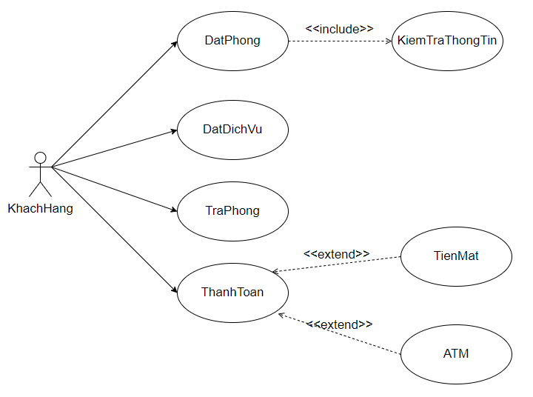

**Hình 3. 2. Sơ đồ Use-case nghiệp vụ khách hàng**

### 3.2.3. Sơ đồ hoạt động và tuần tự

**A. Đặt phòng**

* Mô tả bằng sơ đồ hoạt động

**Hình 3. 3. Sơ đồ hoạt động đặt phòng**

* Mô tả bằng sơ đồ tuần tự

**Hình 3. 4. Sơ đồ tuần tự của đặt phòng**

**B. Đặt dịch vụ**

* Mô tả bằng sơ đồ hoạt động

**Hình 3. 5. Sơ đồ hoạt động đặt dịch vụ**

* Mô tả bằng sơ đồ tuần tự

**Hình 3. 6. Sơ đồ tuần tự của đặt dịch vụ**

**C. Thanh toán**

* Mô tả bằng sơ đồ hoạt động

**Hình 3. 7. Sơ đồ hoạt động của thanh toán**

* Mô tả bằng sơ đồ tuần tự

**Hình 3. 8. Sơ đồ tuần tự thanh toán**

**D. Quản lý đặt phòng**

* Mô tả bằng sơ đồ hoạt động

**Hình 3. 9. Sơ đồ hoạt động của quản lý đặt phòng**

* Mô tả bằng sơ đồ tuần tự

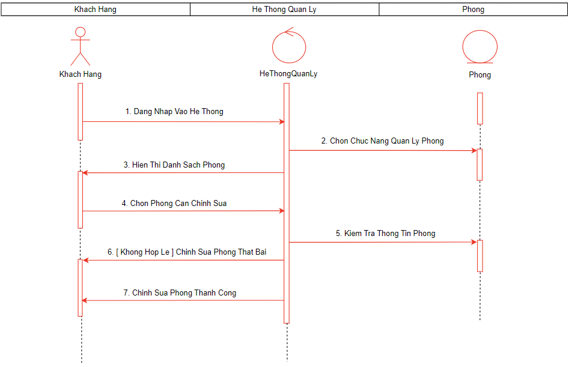

**Hình 3. 10. Sơ đồ tuần tự của quản lý đặt phòng**

**E. Quản lý dịch vụ**

* Mô tả bằng sơ đồ hoạt động

**Hình 3. 11. Sơ đồ hoạt động của quản lý dịch vụ**

* Mô tả bằng sơ đồ tuần tự

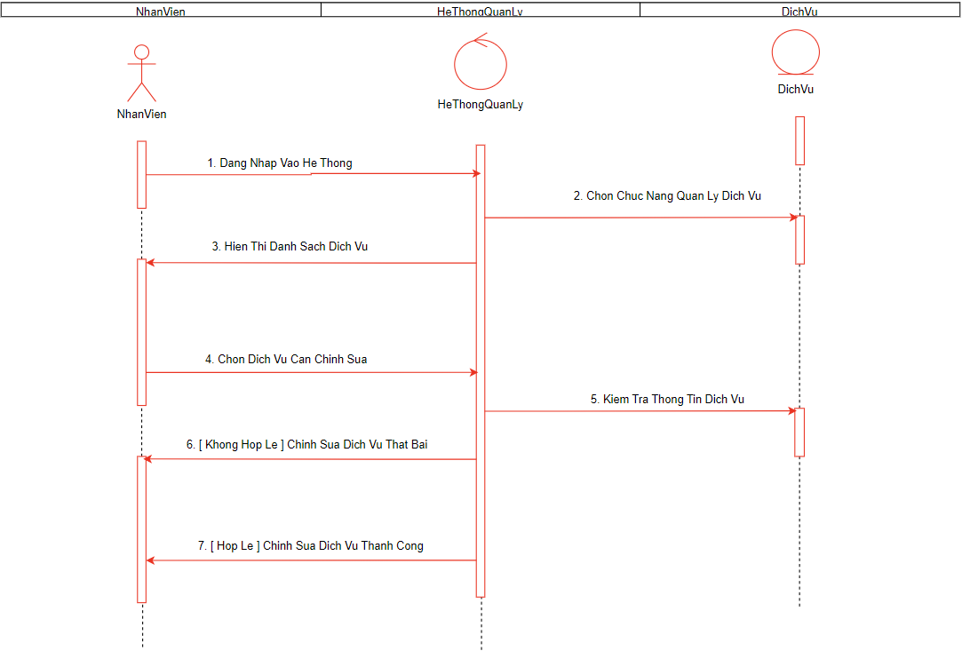

**Hình 3. 12. Sơ đồ tuần tự của quản lý dịch vụ**

**F. Quản lý hóa đơn**

* Mô tả bằng sơ đồ hoạt động

**Hình 3. 13. Sơ đồ hoạt động của quản lý hóa đơn**

* Mô tả bằng sơ đồ tuần tự

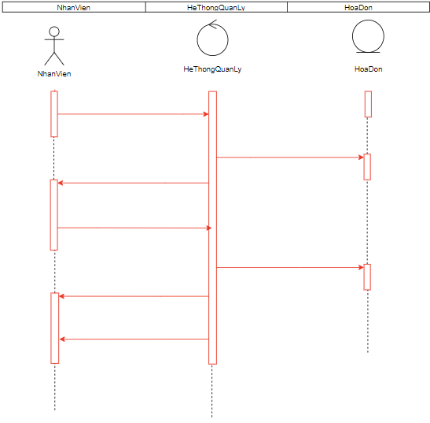

**Hình 3. 14. Sơ đồ tuần tự của quản lý hóa đơn**

## 3.4. Sơ đồ lớp ở mức phân tích và thiết kế hệ thống

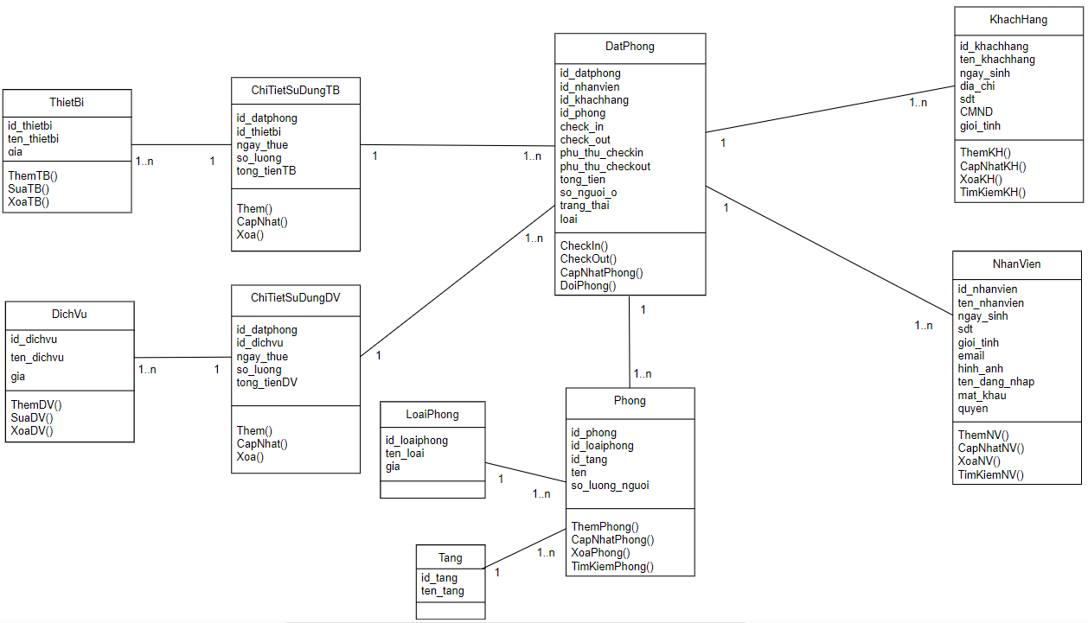

**Hình 3. 15. Sơ đồ mức phân tích**

**Hình 3. 16. Sơ đồ mức thiết kế**

## 3.5. Thiết kế chức năng hệ thống

### 3.5.1. Thiết kế chức năng đặt phòng

**Hình 3. 17. Mô hình tuần tự chức năng đặt phòng**

### 3.5.2. Thiết kế chức năng thanh toán

**Hình 3. 18. Mô hình tuần tự chức năng thanh toán**

### 3.5.3. Thiết kế chức năng Quản Lý Khách Hàng

**Hình 3. 19. Mô hình tuần tự chức năng hiển thị thông tin khách hàng**

**Hình 3. 20. Mô hình tuần tự chức năng thêm khách hàng mới**

**Hình 3. 21. Mô hình tuần tự chức năng xóa khách hàng**

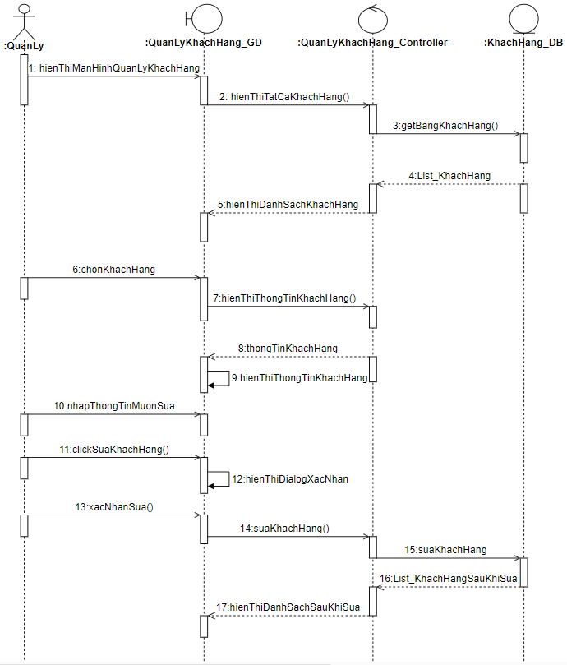

**Hình 3. 22. Mô hình tuần tự chức năng cập nhật khách hàng**

### 3.5.4. Thiết kế chức năng Quản Lý Nhân Viên

**Hình 3. 23. Mô hình tuần tự chức năng xem thông tin nhân viên**

**Hình 3. 24. Mô hình tuần tự chức năng thêm nhân viên**

**Hình 3. 25. Mô hình tuần tự chức năng xóa nhân viên**

**Hình 3. 26. Mô hình tuần tự chức năng cập nhật nhân viên**

### 3.5.5. Thiết kế chức năng Quản Lý Phòng

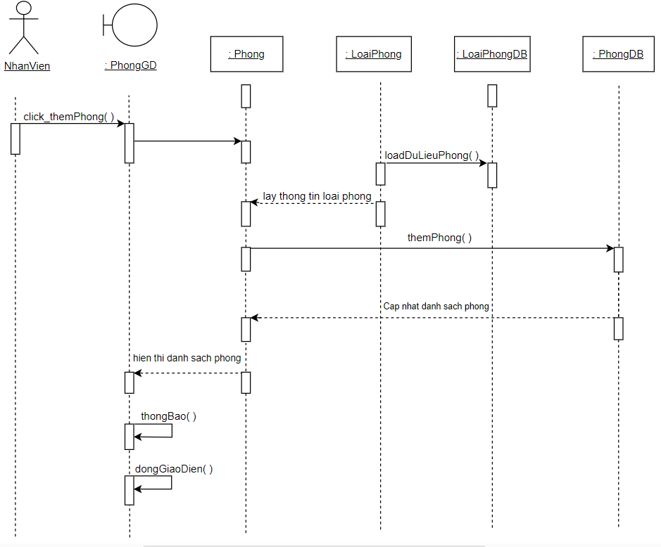

**Hình 3. 27. Mô hình tuần tự chức năng thêm phòng**

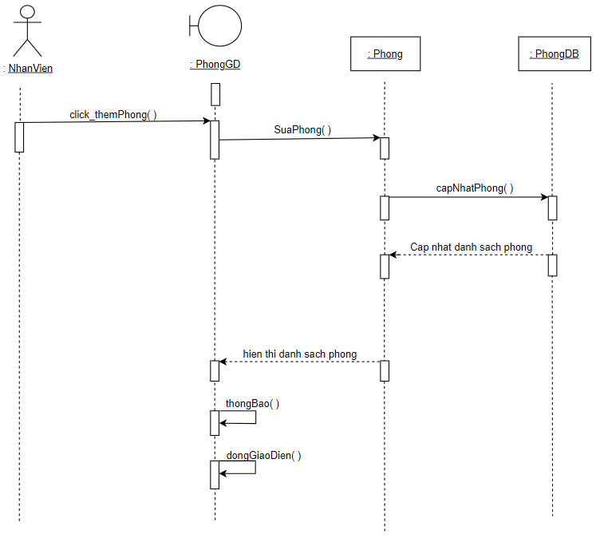

**Hình 3. 28. Mô hình Sequence Diagram cập nhật phòng**

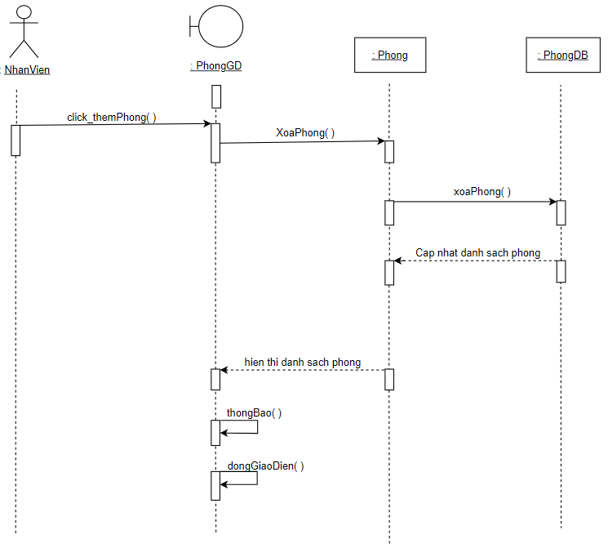

**Hình 3. 29. Mô hình tuần tự chức năng xóa phòng**

### 3.5.6 Thiết kế chức năng Quản Lý Dịch Vụ

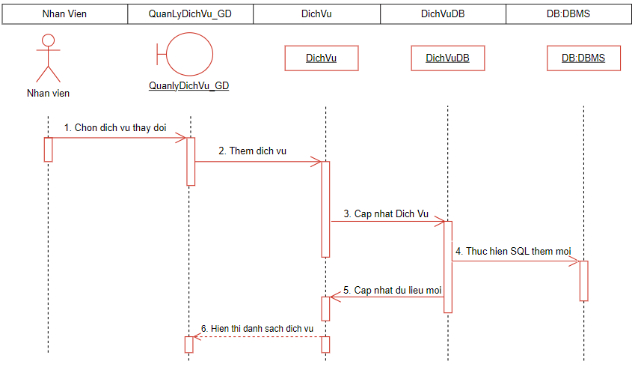

**Hình 3. 30. Mô hình tuần tự thêm dịch vụ**

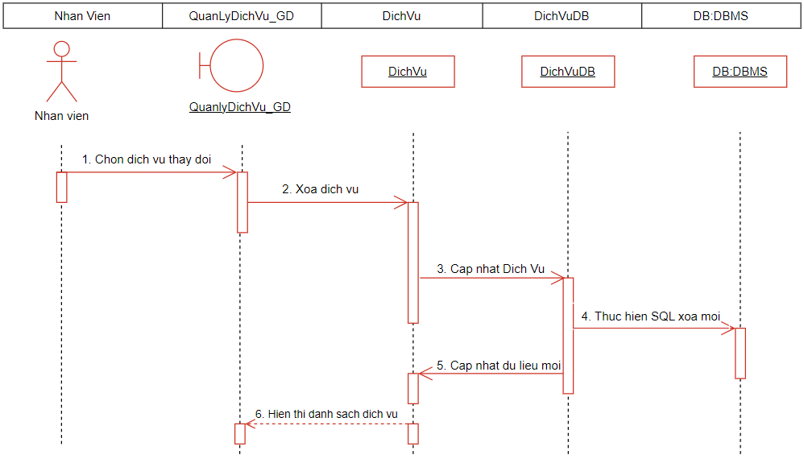

**Hình 3. 31. Mô hình tuần tự chức năng xóa dịch vụ**

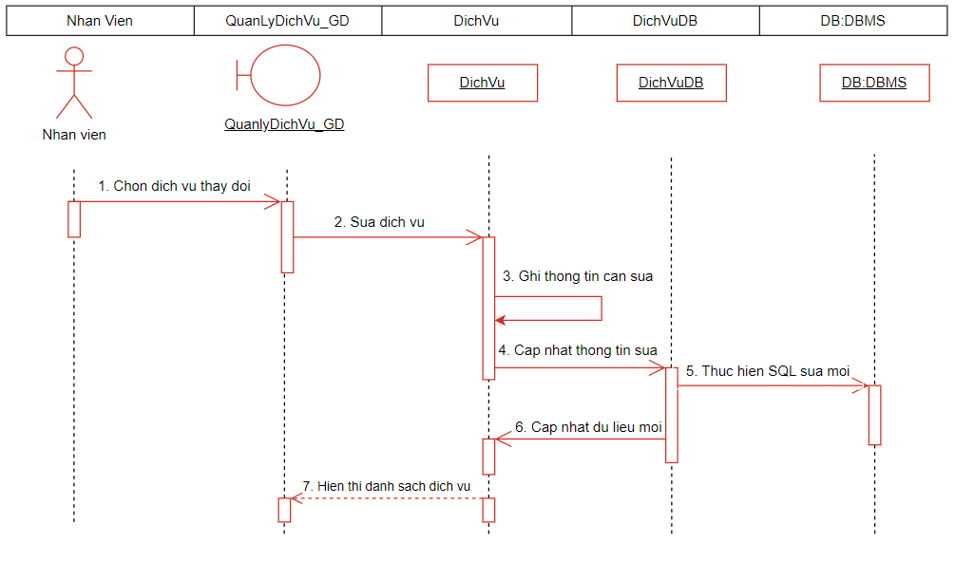

**Hình 3. 32. Mô hình tuần tự chức năng cập nhật dịch vụ**

### 3.5.7. Thiết kế chức năng Quản Lý Hóa Đơn

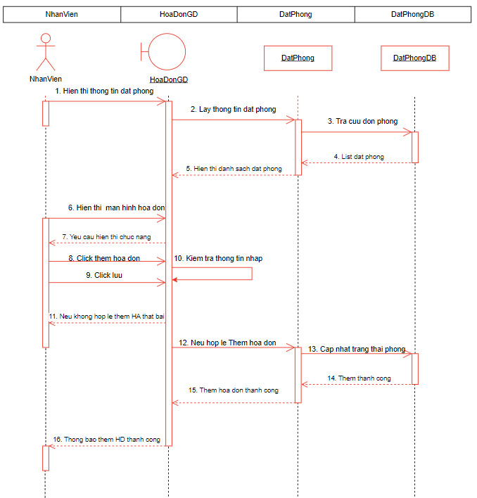

**Hình 3. 33. Mô hình tuần tự chức năng thêm hóa đơn**

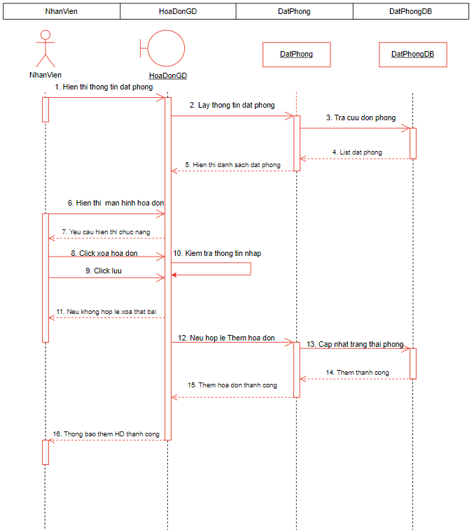

**Hình 3. 34. Mô hình tuần tự chức năng xóa hóa đơn**

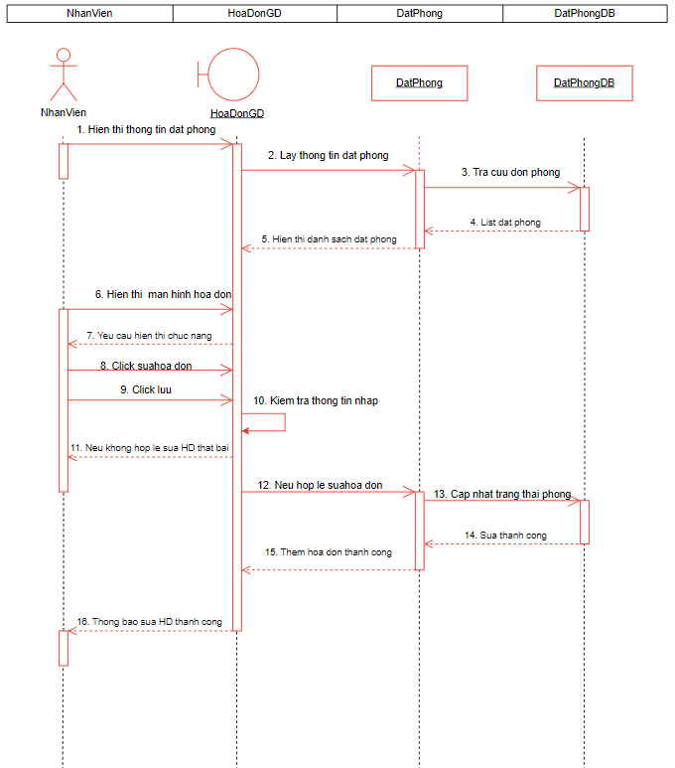

**Hình 3. 35. Mô hình Sequence Diagram cập nhật hóa đơn**

### 3.5.8. Thống kê Doanh Thu

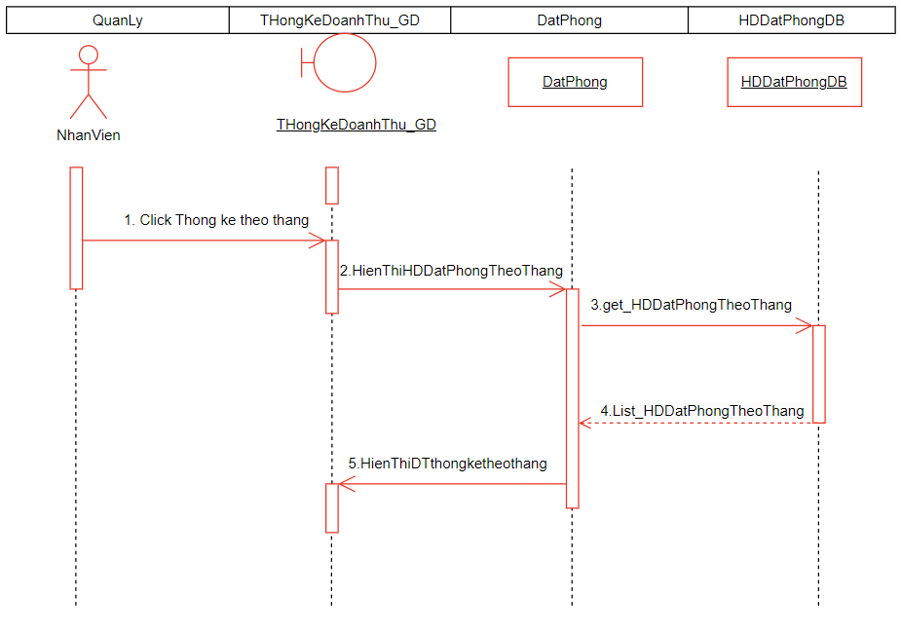

**Hình 3. 36. Mô hình tuần tự chức năng thống kê doanh thu theo tháng**

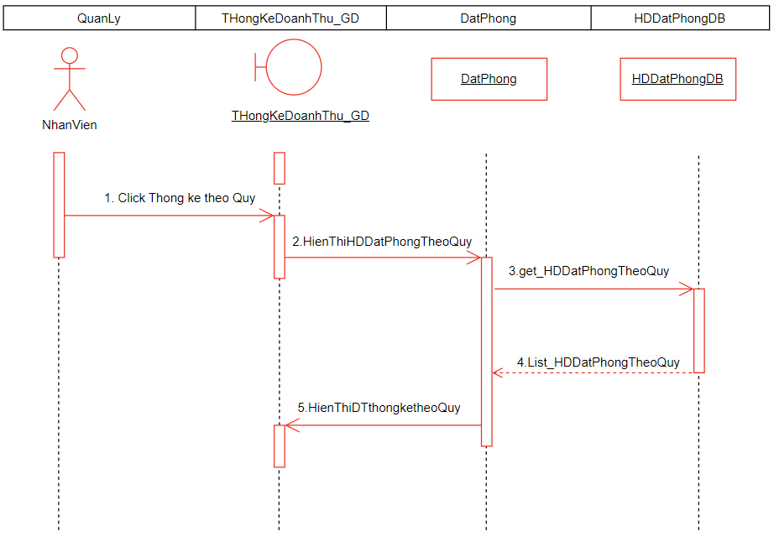

**Hình 3. 37. Mô hình tuần tự chức năng thống kê doanh thu theo quý**

# CHƯƠNG IV: XÂY DỰNG HỆ THỐNG

## 4.1. Xây dựng cơ sở dữ liệu

### 4.1.1. SQL Server

**Hình 4. 1. Mô hình SQL sever quản lý khách sạn**

## 4.2 Thiết kế và xây dựng Form Applycation

**Hình 4. 2. Form Đăng Nhập**

**Hình 4. 3. Form Trang Chủ**

**Hình 4. 4. Form Check In**

**Hình 4. 5. Form Check Out**

**Hình 4. 6. Form Đặt Phòng Online**

**Hình 4. 7. Form Khách Hàng**

**Hình 4. 8. Form Dịch Vụ**

**Hình 4. 9. Form Thiết Bị**

**Hình 4. 10. Form Phòng**

**Hình 4. 11. Form Hóa Đơn**

**Hình 4. 12. Form Nhân Viên**

**Hình 4. 13. Form Tài Khoản**

**Hình 4. 14.Form Thống Kê Hóa Đơn Đặt Phòng**

**Hình 4. 15. Form Thống Kê Hóa Đơn Dịch Vụ**

**Hình 4. 16. Form Thống Kê Hóa Đơn Thiết Bị**

**Hình 4. 17. Form Đổi Mật Khẩu**

## 4.3. Xây dựng Form Web

Nhằm tạo sự thuận tiện cho khách hàng, nhóm đã phát triển thêm trang web nhằm giúp khách hàng có thể dễ dàng đặt phòng trực tuyến, cụ thể:

**Hình 4. 18. Form web trang chủ**

**Hình 4. 19 Form điền thông tin đặt phòng**

**KẾT LUẬN**

Đề tài “**Xây dựng Phần Mềm Quản Lý Khách Sạn**” cũng xuất phát từ thực tế ngày nay nhằm tạo một nền tảng cơ sở ban đầu để có thể hỗ trợ thêm cho các doanh nghiệp muốn thiết kế một phần mềm cho công ty hay một phần mềm cá nhân.

Mặc dù đã có nhiều cố gắng, tìm hiểu các kiến thức đã học, kết hợp tra cứu các tài liệu chuyên nghành nhưng do còn hạn chế về thời gian, khả năng và kinh nghiệm nên không tránh khỏi những thiếu sót nhất định nên đề tài đã hoàn thành ở mức độ sau:

- Tìm hiểu ngôn ngữ lập trình C#, thiết kế giao diện Winform, SQL

- Áp dụng xây dựng ứng dụng thực nghiệm quản lý khách sạn

**Hướng nghiên cứu phát triển:**

* Tìm hiểu sâu hơn về ngôn ngữ C#, Winform và SQL để có thể đáp ứng nhiều hơn nữa nhu cầu của người sử dụng, phát triển và tối ưu hóa hệ thống,
* Tìm hiểu thêm một số ngôn ngữ, các phần mềm ứng dụng để nâng cao giao diện đồ họa đẹp mắt, thân thiện hơn.

# TÀI LIỆU THAM KHẢO

[1].Công nghệ web và ứng dụng

[2].http://congdongcviet.com

[3].Phạm Hữu Khang, “SQL SERVER 2005”, Toàn tập, Nhà xuất bản Lao động và Xã hội, Năm 2005.

[4]. <https://learning.vietnamworks.com>

[5]. <https://taowebsite.com.vn/co-so-du-lieu-quan-ly-khach-san/>

[6]. <https://thanhtranz.blogspot.com/2014/02/phan-tich-thiet-ke-he-thong-thong-tin_6101.html>